**Какую еду взять в школу? 4 ланч-бокса для детей**

*Всё больше детей берут с собой в школу перекус, а иногда и обед – питание в школьных столовых все еще оставляет желать лучшего. И каждый раз в начале учебного года мамы ломают голову, какую еду положить в ланч-бокс ребенку. Какое сочетание продуктов будет оптимальным? Что приготовить, чтобы ребенку было удобно есть еду из контейнера? Можно ли приготовить еду для школы с запасом и как ее хранить? Рецепты для детей известных кулинаров Ольги Сюткиной и Марии Кудряшовой отвечают на все эти вопросы.*

Ни один даже самый крутой специалист по детскому питанию не сможет посоветовать, что конкретно нужно вашему ребенку, как правильнее его кормить. Все очень индивидуально — что ребенок любит, к чему привык в семье. Именно семья — ориентир в формировании вкусовых привычек. В том числе самой главной из них — есть качественные продукты, вкусную еду и внимательно относиться к здоровью.

Эта привычка закладывается с детства, с самых первых ложек каши, супа или овощного пюре. А когда ребенок вырастает, позволят четко сделать выбор: съесть на ходу кусок пиццы или отдать предпочтение домашнему супу и котлете. Для тех, кому небезразлично, что ест ребенок в школе, — наши советы и рецепты.

**Что положить в ланч-бокс ребенку**

Взять с собой в школу еду в коробочке, любовно уложенную мамой или бабушкой, — нет лучшей заботы о здоровье ребенка. Только вы можете знать, что он любит, что съест в школе с удовольствием, а что вернет обратно, не притронувшись.

А есть в школе нужно обязательно. Организм живет только за счет питания. Питание и энергию требует мозг, который несет колоссальные нагрузки. И обязателен завтрак дома — этого ребенку хватит на 2-3 урока для того, чтобы чувствовать себя комфортно и хорошо усваивать школьный материал.

В ланч-боксе в школу непременно должно быть хлебобулочное изделие — хлеб, пирожок, блинчик с начинкой, маффин, кекс, киш или мини-пицца. Обязательно белок животный или растительный. Свежие овощи, ягоды или фрукты. И, конечно, ребенок должен полакомиться кусочком десерта — домашним печеньем или конфетой.

Бутылка с морсом или компотом — обязательно. Но совершенно ни к чему, чтобы питье было сладким. Компот из сухофруктов, шиповника, облепихи — все эти напитки можно приготовить без сахара. Сейчас идет активная борьба с чрезмерным потреблением сладкого детьми. Это правильно, но совсем исключать сладкое из рациона нельзя, все должно быть в меру и в разумных количествах.

Прежде чем приступить к рецептам, несколько советов по обязательным продуктам, не требующим предварительной готовки. Практически все дети любят погрызть морковку — нарежьте ее длинными брусочками. Под стать моркови — огурцы. Листья салата или капусты лучше не резать мелкой соломкой, а положить листочками, удобными "взять в руку". Подойдет репка, тыква, стебли сельдерея — все то, что ребенок таскает у вас "из-под ножа". Ягоды лучше крепкие и без косточек — голубика, смородина, виноград. Фрукты — яблоки, груши, бананы, мандарины — должны быть в ланч-боксе ребенка всегда.

**Лаваш с курицей: рецепт лаваша с начинкой**

Итак, начнем с хлебобулочных изделий. Пожалуй, самым удобным вариантом для ребенка — взять в руку и не испачкаться — будет рулет из лаваша или лаваш с начинкой.

Лаваш можно, конечно, купить и готовый, но все же лучше приготовить самим, причем сразу на несколько порций. Вам нужно будет только решить, что станете в него заворачивать.

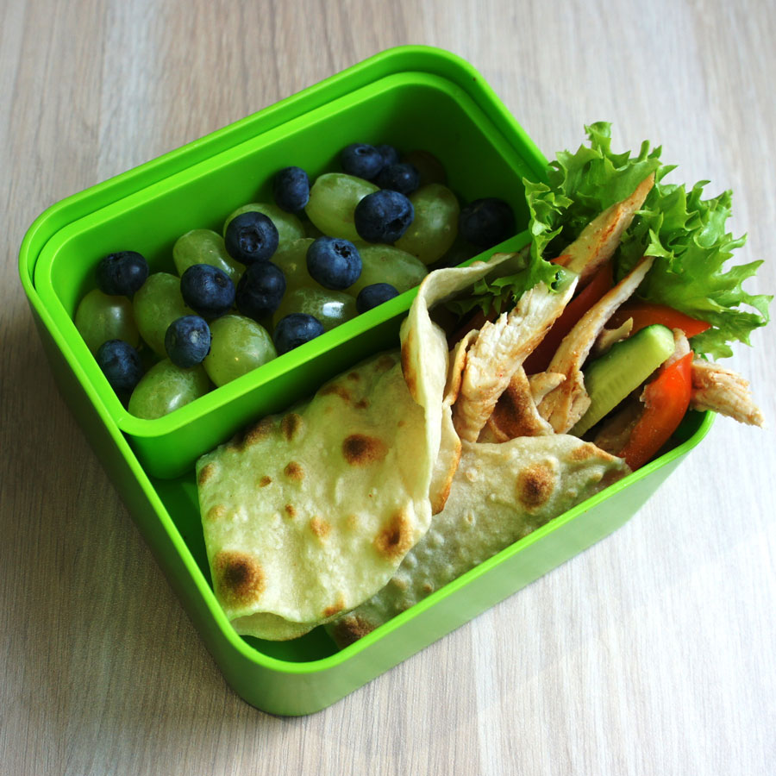

**Что нужно:**

* 3 ст. пшеничной муки ВС (можно заменить 30% мукой цельнозерновой)
* 1 ст. горячей воды — 55-60 градусов
* 1/2 ст. ложки соли
* сковорода с толстым дном
* 1 целое куриное филе
* 70 мл йогурта или кефира
* паприка (и любые специи, которые любит ребенок)
* соль
* растительное масло

**Как приготовить лаваш**

1. Соль растворить в воде. В муке сделать лунку и влить воду с солью. Замесить крутое тесто.
2. Накрыть тесто пленкой и дать отдохнуть около 40 минут.
3. Разделить тесто на 12 частей весом 60 г. Подкатать и накрыть пленкой.
4. Сковороду поставить разогреваться на огонь чуть выше среднего.
5. Раскатывать каждую заготовку в тонкий лаваш. Удобнее делать это тонкой скалкой. Чтобы лаваш получился ровным и круглым, раскатывать от середины к краям, всякий раз разворачивая заготовку. Толщина лаваша должна быть не более 2 мм.
6. Обжарить лаваш на одной стороне 1 минуту, следить, чтобы не пригорело. Перевернуть и готовить еще полминуты.
7. Переложить на деревянную доску, сбрызнуть водой и накрыть полотенцем.
8. Лаваш остудить, переложить пекарской бумагой и хранить в морозильной камере. Перед употреблением разморозить.

**Как приготовить начинку для лаваша**

1. Куриное филе разрезать на ломтики и отбить. Посолить, посыпать паприкой и залить йогуртом. Перемешать и оставить на 30 минут.
2. Масло разогреть на сковороде и обжарить куриное филе с двух сторон. Снять со сковороды, остудить и нарезать соломкой.
3. Завернуть в лаваш с овощами и листьями салата.
4. Можно замораживать. В ланч-бокс класть из холодильника.

**Маффины с фетой и морковью**

**Что нужно:**

* 260 г муки
* 1 ст. ложка разрыхлителя
* 1 ч. ложка соли
* 1 яйцо
* 230 мл молока

**Наполнитель:**

* 1 ст. ложка сливочного масла
* 1 средняя луковица, мелко нарезанная
* 100 г сыра фета, нарезанного небольшими кубиками
* 1 ч. ложка сухих прованских трав

Варианты: добавить 100 г мелко нарезанной и отваренной цветной капусты, или 100 г натертой на крупной терке моркови, или по 50 г цветной капусты и моркови.

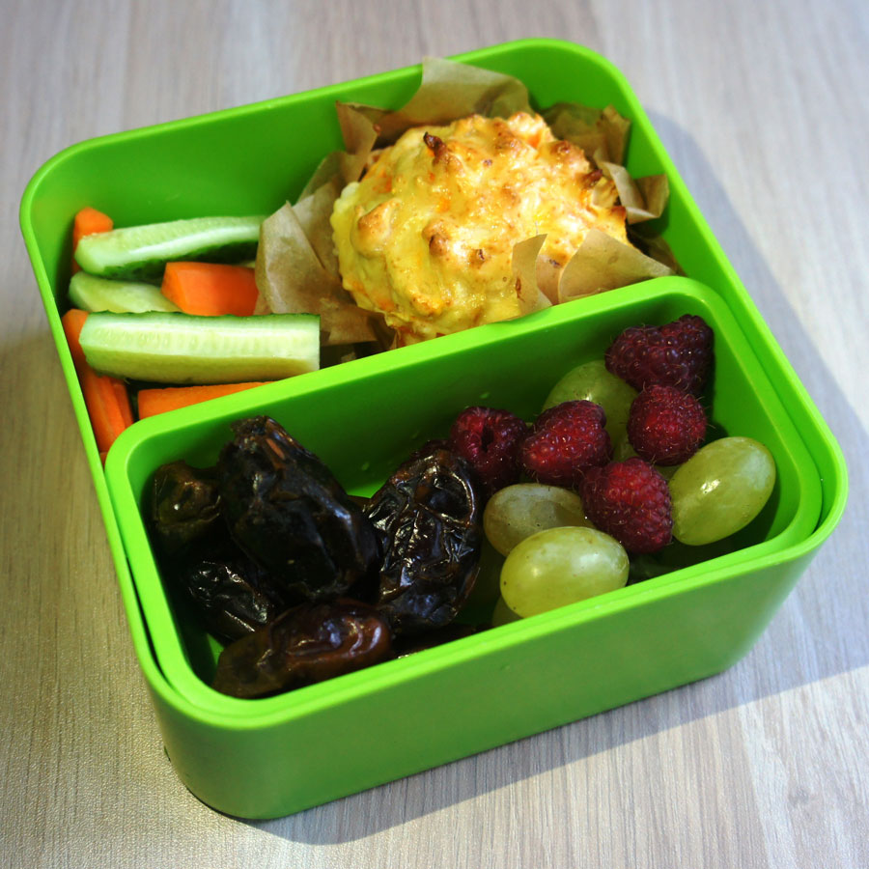

**Как приготовить маффины**

1. Духовку разогреть до 200 градусов.
2. Лук нарезать мелкими кубиками и пассеровать в сковороде с добавлением сливочного масла до золотистого цвета.
3. Снять, остудить и добавить нарезанную мелкими кубиками фету и травы. Если добавляете цветную капусту и морковь, все положить к сыру, луку и травам. Перемешать. Можно при желании немного посыпать свежемолотым черным перцем.
4. В миске смешать просеянную муку, разрыхлитель и соль.
5. В другой миске слегка взбить в яйцо и добавить молоко. Добавить лук, фету, морковь. Перемешать.
6. Влить молочно-яичную смесь в муку и перемешать как можно тщательнее, но быстро.
7. Разложить по формочкам, если ребенок любит — смазать яйцом, чуть взбитым со столовой ложкой молока.
8. Выпекать 20 минут до золотистого цвета. Остудить. Можно замораживать.

[К содержанию](https://www.7ya.ru/article/Kakuyu-edu-vzyat-v-shkolu-4-lanch-boksa-dlya-detej-recepty/#soderzhanie)

**Заварные соленые булочки**

**Что нужно:**

* 200 г воды
* 100 г масла
* 1/2 ч. ложки соли
* 120 г муки
* 3 яйца
* 50 г бекона или ветчины
* 50 г твердого сыра
* 5-6 веточек петрушки или укропа

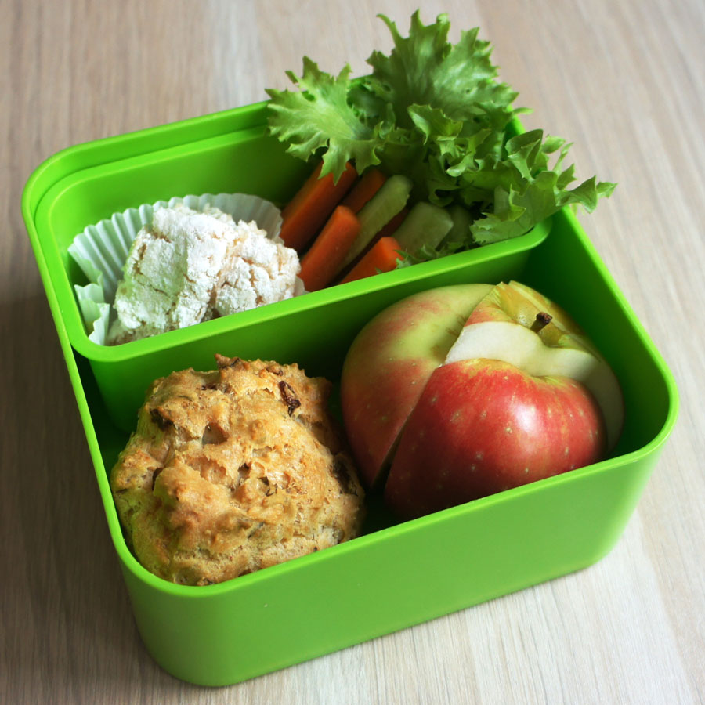

**Как приготовить булочки**

1. В кастрюлю налить воду, добавить соль и нарезанное на небольшие кубики масло. Поставить на огонь и довести до кипения. Чуть убавить огонь и добавить всю муку, интенсивно помешивая. Мешать, пока тесто не формируется в шар и не начнет отставать от стенок кастрюли. Снять с огня и дать немного остыть — 10-15 минут.
2. По одному вмешать яйца, всякий раз вымешивая до гладкости.
3. Бекон или ветчину нарезать мелкими кубиками, сыр натереть на мелкой терке, зелень измельчить и добавить в тесто. Перемешать.
4. Духовку разогреть до 190 градусов.
5. Противень выстелить пекарской бумагой. При помощи кондитерского мешка или двух ложек выложить тесто на противень.
6. Выпекать 35 минут. Перед употреблением остудить. Можно замораживать.

**Яблочная пастила, рецепт**

**Что нужно:**

* 2 стакана пюре из печеных яблок (антоновка или другие кислые яблоки)
* 200 г сахара
* 2 белка

1. Яблоки целиком испечь в духовке при температуре 180 градусов до полной готовности — мягкости. Время запекания зависит от размера яблок.
2. Немного остудить и с помощью ложки переложить мякоть в блендер и смешать до состояния пюре. Добавить сахар и перемешать. Пюре с сахаром полностью остудить.
3. Духовку включить на разогрев до 80 градусов.
4. В остывшее пюре по одному добавить белки и взбить на высокой скорости до получения белой, пышной массы и увеличения в объеме в 2-3 раза.
5. Форму выстелить бумагой для выпечки. Форму должна быть такого размера, чтобы подготовленная масса легла слоем примерно 3 см.
6. Выложить подготовленную массу в форму и поставить в духовку на 6 часов.
7. Готовую пастилу разрезать на полоски, обсыпать сахарной пудрой и хранить в плотно закрытой банке.

**Тонкие блинчики с яблоками**

**Что нужно:**

* 200 г пшеничной муки высшего сорта
* 500 мл холодного молока
* 2 яйца
* 1 ст. ложка сахарного песка
* 1/2 ч. ложки соли
* 1 ч. ложки растительного масла

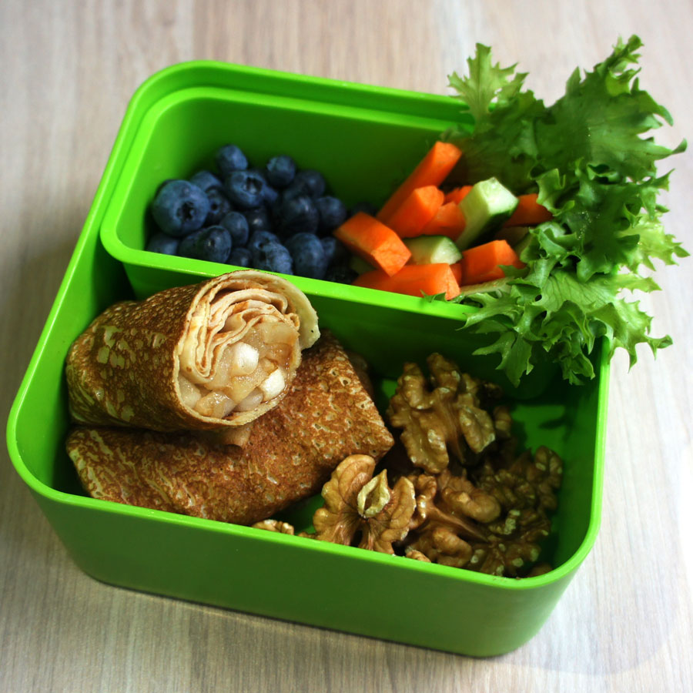

**Начинка из яблок:**

* 3 кисло-сладких яблока
* 1/2 стакана сахара
* цедра 1 апельсина

1. Яблоки очистить и нарезать на небольшие кубики. В сковородку положить яблоки, насыпать сахар и добавить цедру. Обжаривать на среднем огне с открытой крышкой до карамелизации яблок. Остудить.
2. На блинчик положить 1 столовую ложку с горкой яблочной начинки и завернуть.
3. Блинчики замораживаются. Можно разогревать на сковороде с добавлением сливочного масла.